Conteo de personas en imágenes aplicando Lógica Difusa y Redes Neuronales Adaptativas (ANFIS)
Douglas Jair Castiblanco, Miguel David Benavides Galindo, Jaime Sebastián Rodríguez Camargo, Miguel Angel Mendez Hernandez, Marlon Jaramillo Zapata y Christian Fernando Rodríguez Rodríguez.
¹ Pontificia Universidad Javeriana, Bogotá CO, Colombia
Resumen. El conteo de personas usando técnicas de “Computer Vision” representa un campo en desarrollo con un amplio uso y aplicación en problemas de seguridad, salud, mercadeo, entre otros. La detección de aglomeraciones, los eventos públicos o centros comerciales con alto flujo de personas, son motivos de estudio ya sea para regularlos o fomentarlos. Los modelos de machine learning pueden reconocer el flujo de personas, para prevenir alguna enfermedad o para analizar el entorno y poder crear una estrategia de ventas, incluso un moderno software de seguridad, que pueda proteger bienes y activos en general. Esto se realiza por medio de un entrenamiento de datos recopilados que se presentan en imágenes las cuales pasan a través de capas captando detalles una adaptación neurodifusa adaptativa conocido como ANFIS..

Palabras Clave: Detección y conteo de personas, aprendizaje de máquina supervisado, lógica difusa, adaptación neurodifusa.
- Contextualización del problema
Los modelos para reconocer y contar personas, por medio del análisis de imágenes y videos hace parte de un conjunto de técnicas que han proliferado en el campo de la inteligencia artificial. A partir de una aplicación en MATLAB se diseña y simula un sistema difuso de aprendizaje neuroadaptativo, se propone llevar a cabo el entrenamiento de este modelo y posteriormente usarlo en materia de predicción y conteo de personas para cualquier conjunto de imágenes; esto, con la intención de determinar finalmente la cantidad de individuos presentes, y en consecuencia, emplear una estrategia de salud, seguridad, marketing, etc.

Esta propuesta, se enfocará en aspectos de salud, puesto que, a partir del reconocimiento y conteo de personas, permite mitigar potenciales riesgos biológicos reduciendo los contagios, por el contexto actual de pandemia. El estudio se realiza dentro de un centro comercial, lugar altamente frecuentado en donde la labor de cuantificar a un grupo de personas rápidamente y reconocer el lugar donde es más probable que esto ocurra es fundamental, incluso se podría a partir de esto, pronosticar el comportamiento de las personas en el tiempo.
- Estado del arte

Lógica Booleana
Denominada así en honor a George Boole (1815-1864), la propuesta surge como intento de utilizar las técnicas algebraicas para extraer expresiones de la lógica proposicional. Su principal característica es que se basan en conjuntos posibles binarios; es decir, sólo pueden ser la realización de uno de dos posibles resultados: 0-1, encendido-apagado, verdadero-falso, etc.
La principal utilidad de esta propuesta en la actualidad se basa en aplicaciones sobre teorías de conjuntos, ejemplos particulares de esto son los computadores, quienes de forma binaria decodifican este tipo de estructuras.

  - Lógica Difusa – ‘Fuzzy Logic’
Aunque la mayoría de las ciencias exactas basan su teoría en la lógica booleana y sus principios en exactitud, representa una seria desventaja al no poder producir patrones del pensamiento humano. Es así como desde la Universidad de Berkeley en California, USA. A mediados de lo 60 el profesor Lofti Zadeth formula una lógica alternativa que supla tal necesidad bajo el nombre de ‘fuzzy’.

El diseño de la lógica fuzzy reacciona a cambios continuos de la variable, es esta la principal diferencia entre la lógica booleana y la fuzzy. Mientras que la lógica boolena se encuentra restringida entre dos valores únicos 0-1; la lógica fuzzy considera valores parciales o múltiples. Como consecuencia de esto, es válido afirmar que la Lógica Booleana es un caso particular de la Lógica Fuzzy. Afirmación que Bart Kosko demostró en su escrito ‘Fuzzy Thinking’ publicado en 1995.

Tipos de incerteza a considerar:

Para entender el sistema lógico difuso, es necesario presentar algunos principios sobre los cuales se basan los mecanismos teóricos. La incerteza, particularmente es el fin de este documento, no sabemos cuántas personas habrán en un determinado momento pero queremos saberlo, por lo que se hace necesario hacer la claridad de la incerteza a considerar por el tipo de modelo a construir:

- Incerteza estocástica: nace a partir de la ocurrencia de un evento particular.
ejemplo: la probabilidad de dar en el blanco es de 0.92. En este caso, el evento en sí se encuentra bien definido y el resultado es simple: el sujeto logra o no logra dar en el blanco, y esa incerteza se cuantifica a través de la probabilidad en un 0.92.

- Incerteza Léxica: nace a partir de la comunicación propia del sujeto que realiza el experimento. Es una medida subjetiva de la evaluación, el concepto, el contexto, las condiciones o las conclusiones del sujeto particular.
ejemplo: difícilmente daremos en el blanco

Aunque similar al primer caso, hay una diferencia significativa a la forma de expresar o medir la incertidumbre. Mientras que en el primer caso se realiza un cálculo matemático formal, en este la probabilidad es una medida de percepción cuantificada subjetivamente.

En teoría de conjuntos tradicional, se podría definir un conjunto con la denominación de lato para identificar a cada hombre como miembro o no del conjunto.
A continuación, la Figura1(a) es un ejemplo de tal conjunto, dond ela función define como alto a todos aquellos con una altura superior a 1.75m, las observaciones que no pasen este umbral serán denominadas como no altas-
En cambio, la figura1(b) es un ejemplo de conjunto fuzzy, en donde esa característica de persona alta o no alta tiene varios niveles intermedios, aquí los límites son borros o difusos. La pertenencia del conjunto es diversa y tiene límites correspondientes a la altura.

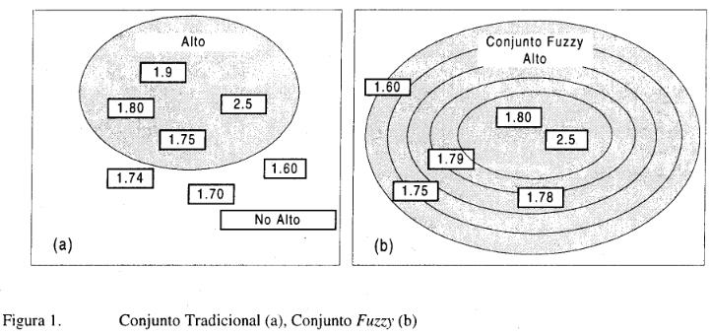

En este punto, es provechoso hablar del grado de pertenencia al conjunto (A: persona alta). En el escenario (a) una persona con 1.60m de altura no representa ningún grado de pertenencia al conjunto de personas altas; mientras que una persona con 1.75 tiene una pertenencia absoluta a tal conjunto.

El bloque fundamental para cualquier sistema de lógica fuzzy es la llamada variable lingüística. Aquí se combinan múltiples categorías subjetivas que describen el mismo contexto. Es así como en el caso de la altura, existirán categorías como: baja, mediana, alta, muy alta. Y son estos términos lingüísticos los que repesentan los posibles valores de la variable; y en consecuencia, el grado de pertenencia de una persona en los múltiples escenarios.

Como se observa en la Figura2 estas variables lingüísticas a diferencia del formalismo común booleano, permiten asociar un grado de pertenencia a más de una categoría. Evaluando la medida en la subjetividad lingüística del experimento, flexibilizando la pertenencia y la incertidumbre de la observación,

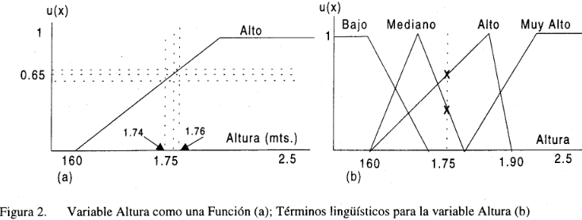

Nótese la diferencia en el sentido de pertenencia entre el escenario (a) y el escenario 8b); pues mientras uno determina formalmente un punto crítico que crea una partición de los conjuntos, el segundo flexibiliza estos conjuntos en un sentido difuso, permitiendo una relación o combinación más compleja.

Etapas de un Sistema Fuzzy:

Sin pérdida de generalidad, se afirmará que el sistema fuzzy consta de 3 etapas:

- Fuzzyficación: en la primeta etapa, se calcula el grado de pertenencia en una o varias funciones de pertenencia. A la información de entrada en este proceso se le llama entrada abrupta, mientras que al resultado de este proceso se le denomina entrada fuzzy
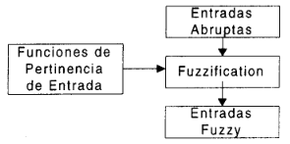

- Reglas de Evaluación: en la segunda etapa, se construye la inferencia fuzzy del proceso lógico a partir de reglas lingüísticas sobre resultados generados en la etapa1. Estas reglas son sentencias del tipo SI – ENTONCES, que describen la acción a ser tomada en respuesta a varias entradas fuzzy.
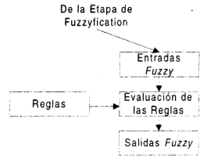
- Desfuzzificación: en la tercera etapa del proceso, el objetivo consiste en encontrar las salidas abruptas. Aquí cada salida fuzzy creada en la regla de evaluación modificará su función de pertenencia de salida, para que finalmente se logre una salida abrupta mediante algún método.
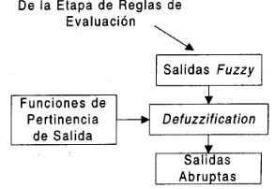

Métodos usados comúnmente para defuzzificar:
- Media ponderada: tal como un promedio entre las observaciones, en este escenario se pondera cada conjunto fuzzy por el peso o grado de pertenencia de cada conjunto.
- Centro de masa: método análogo al cálculo del centroide en un espacio resultante de la unión de las contribuciones de todas las reglas válidas.

Redes Neuronales y Lógica Fuzzy:

Como bien se ha resaltado, una de las principales ventajas de la lógica fuzzy es la capacidad de describir sistemas complejos a partir de simples inferencias de tipo SI-ENTONCES, la modificación de sus variables no representa grandes dificultades pues las funciones de pertenencia cambian dentro del proceso. Sin embargo, hay un punto de quiebre en el que el proceso fuzzy no logra aprender automáticamente de datos de muestra, si no que requiere de un gran conjunto de reglas inferencias a priori, lo cual demanda un gran esfuerzo.

La inclusión de un sistema de aprendizaje como la red neuronal ofrece al sistema difuso condiciones deseables dentro de su lingüística, pues la capacidad de aprender a mitigar la incerteza dentro del proceso permite ampliar la aplicación de la propuesta. Algunas de las características de las redes neuronales difusas son:
- Se representan con un conjunto de reglas difusas en cualquier parte del proceso de aprendizaje.
- El sistema puede iniciar con o sin información a priori.
- El proceso se centra en asegurar la semántica correcta
- El sistema se representa con tres capas correspondientes a: entrada, reglas difusas, salidas

  - Input Selection for ANFIN learning.
En este artículo los autores presentan una heurística para la selección de variables de entrada para el modelado neuro difuso a partir de la metodología ANFIS[2](Adaptive Neuro-Fuzzy Inference Systems) y se evalúa la propuesta a partir de un problema real mediante la construcción de un sistema de inferencia difuso que predice las millas por galón de un automóvil dados 6 atributos como los son número de cilindros, peso, año del modelo, entre otros.

La idea principal del método es hacer uso del aprendizaje hibrido que tiene ANFIS para la estimación de los parámetros a partir de la combinación de los métodos de descenso de gradiente y el método de mínimos cuadrados; dado que el método de mínimos cuadrados es computacionalmente eficiente el objetivo es construir modelos ANFIS para varias combinaciones de entradas, entrenarlos con una única aplicación del método de mínimos cuadrados (1 época), elegir el que mejor rendimiento genere y a partir de este continuar entrenándolo. La heurística propuesta para la selección de variables está basada en el supuesto de que el modelo ANFIS con menor RMSE después de una época de entrenamiento tendrá un mayor potencial de lograr un menor RMSE cuando se generen más épocas de entrenamiento.

Para la creación del sistema de inferencia difuso que predice las millas por galón de un automóvil se dividió el conjunto de datos en entrenamiento-prueba y a través del modelo ANFIS se aplicó la metodología propuesta a las 6 variables de entrada generando combinaciones de a dos variables para un total de 15 posibles modelos. En la Figura (a) se presentan los errores de entrenamiento y prueba para todas los modelos ANFIS de a dos variables destacando un mejor rendimiento para las variables peso y año del modelo.
Figura (a) Errores de entrenamiento y prueba para todas los modelos ANFIS de a dos variables [1].

Figura (b) Errores de entrenamiento y prueba para modelo seleccionado [1].

Luego, una vez seleccionado el modelo se extendió el entrenamiento del modelo ANFIS con 100 épocas para lograr determina el mejor rendimiento como se observa en la Figura (b). Por último, el enfoque propuesto reduce la dimensión de los datos de entrenamiento y la viabilidad del modelado ANFIS.

  - Evaluation Strategy for Software Realibility based on ANFIS
Dado que la complejidad de los sistemas de software ha venido aumentando, también el número de líneas de código que estos poseen se ha visto impactado con un crecimiento considerable; debido a lo anterior cada vez es más difícil garantizar la confiablidad de software que se requiere y basado en esta problemática los autores Yuan & Zhang[3] presentan una aplicación para mejorar la precisión de la evaluación de la confiablidad de software basados en el modelo ANFIS.

En esta propuesta el modelo usa los datos de conteos de defectos en cada mil líneas de código de un proyecto de software como variables de entrada y el objetivo es obtener la variable de salida de confiabilidad de software a través del entrenamiento de un modelo ANFIS a partir de su algoritmo de aprendizaje hibrido (descenso de gradiente y mínimos cuadrados); además se implementó una red neuronal con función de base radial (RBF) y se compararon los resultados del rendimiento a partir del RMSE como se muestra en la siguiente tabla.
Figura (a) RMSE para los modelos ANFIS y red neuronal RBF [3].

Luego, se resalta que la predicción de la confiablidad de software del modelo ANFIS tienen mejores rendimientos en comparación a los realizados por la red neuronal RBF, además la velocidad de entrenamiento del modelo ANFIS es mayor que la del modelo en comparación
  - Human count estimation in high density crowd images and videos

Los autores

  - Pedestrian Counting Based on Crowd Density Estimation and Lucas-Kanade Optical Flow

Los autores
  - A Method for Counting Moving People in Video Surveillance Videos
Los autores
  - Boosting deep attribute learning via support vector regression for fast moving crowd counting
Las investigaciones se concentran en

- Metodología
El problema planteado se abordará con un modelo tipo ANFIS (Adaptive Neuro Fuzzy Inference System) el cual es un hibrido de una red neuronal y un sistema difuso. Basado en los hallazgos del estado del arte, se realiza la implementación de un modelo ANFIS, a través del complemento “Fussy Logic Toolbox” de Matlab R2021b, aplicación que nos permite diseñar, entrenar y probar modelo ANFIS utilizando datos de entrenamiento que contengan las variables tanto de entrada y como de salida (input/output training data) en un solo arreglo.

En concreto, este proceso se realiza a través de los siguientes pasos:

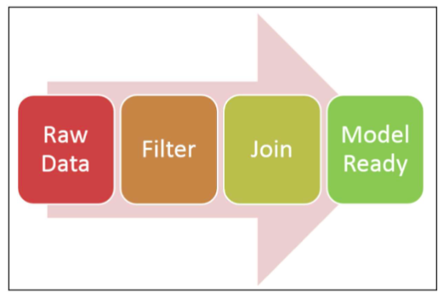
Figura 1. Proceso de preparación y modelaje. Fuente: (Ockree et al., 2018)

Primero se realiza la recolección de los datos, para luego proceder con los preprocesamientos necesarios para que sirvan como entradas para un modelo, ya con el modelo seleccionado y los datos en la forma requerida, se debe empezar a experimentar con los tamaños de las imágenes, parámetros y funciones del modelo ANFIS, para así poder encontrar el mejor modelo.

  - Recolección de datos.

Para poder realizar un modelo de predicción sobre la cantidad de personas que se encuentran en alguna imagen, inicialmente se realiza la adquisición de los datos, los cuales se tomaron de la plataforma Kaggle [2], estos son imágenes de una cámara ubicada en un centro comercial, la cual siempre apunta al mismo lado capturando imágenes con las personas que se encontraban en la toma de la cámara en ese instante. La base de datos está compuesta por 2.000 imágenes RGB de fotogramas de un video, su tamaño es de 480x640 píxeles y también cuenta con el número de personas en la imagen como etiqueta.

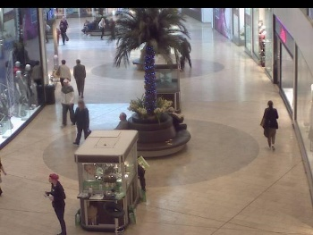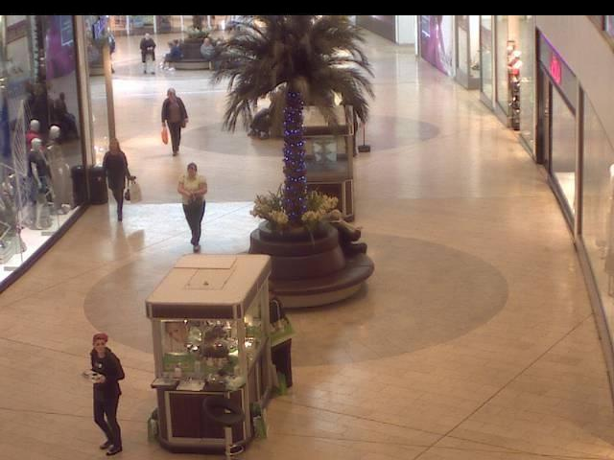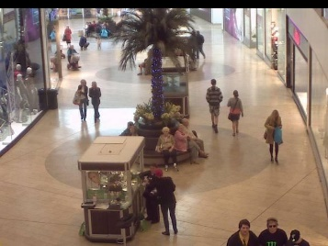
Figura 2. Ejemplo de imágenes del dataset Crowd Counting.
Siendo siempre el mismo ángulo, los objetos del centro comercial se mantienen constantes, la única variación de las imágenes son las personas que van ingresando en la toma.

  - Preprocesamiento de los datos.

El computador solo entiende números, por ende, las imágenes deben tener una representación numérica mediante un objeto matricial, donde cada píxel representa un valor y las dimensiones de esta matriz son las mismas dimensiones de la imagen, para nuestro caso representa matrices de 480x640. Inicialmente se trabajó con la base de datos original (conservando tamaño y color), usando Matlab en un computador local.

Por experiencias previas de implementaciones de proyectos anteriores, también se tienen datasets con las imágenes en tamaño 30x30, 45x45 y 60x60.

Otro procedimiento que se tuvo en cuenta para los tres conjuntos de imágenes mencionados anteriormente fue convertir las imágenes a escala de grises, para poder darle más eficiencia al modelo a la hora de ser entrenado y desplegado, un ejemplo se ve en la Figura 19.

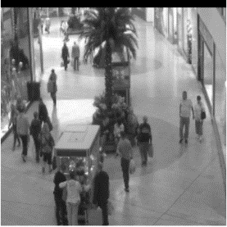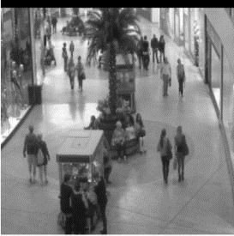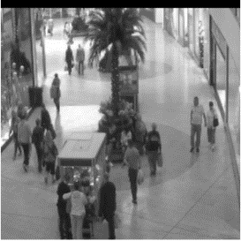
Figura 3.Ejemplo de imágenes en escala de grises 240x240 del dataset Crowd Counting.

En este punto los datos son de tipo matricial, pero con el fin que el dataset sea leído correctamente por la aplicación ANFIS en Matlab, fue necesario convertir cada matriz (imagen) a un vector de una sola fila y agregar en el último elemento (columna) el valor de la etiqueta, que en nuestro caso es la cantidad de personas que se encuentran en la imagen. Por último, exportamos los datos en extensión .dat para mejorar rendimiento.

Seguido importamos el dataset en Matlab, procesamos las imágenes 30 x 30, las cargamos en la aplicación ANFIS y al momento de generar el FIS, arroja el siguiente mensaje de error:

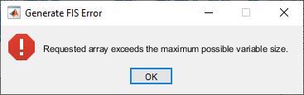
Figura 4.Mensaje de error Matlab

Se replica el ejercicio con dataset preprocesados en Python en tamaños 20 x 20, 10 x 10, 7 x 7, 5 x 5 en escala de grises, obteniendo los mismos resultados de error.

Finalmente optamos por utilizar un dataset preprocesado en Python con dimensiones 3 x 3 en escala de grises para poder alimentar el modelo, el cual en las pruebas preliminares permitió generar el entrenamiento del modelo.

  - Entrenamiento.

Después de realizar el proceso de preparación de datos, se diseña el método de testeo del experimento en el que las 2.000 imágenes se dividieron en tres conjuntos, uno para entrenar el modelo (70%), otro para pruebas (20%) y tercero para validar los resultados (10%), posteriormente a través de Matlab utilizando la aplicación de Neuro Fussy Designer, cargamos los datos para realizar el entrenamiento y las pruebas. Por último, utilizando el modelo FIS generado, realizamos la validación de los resultados (outputs) obtenidos que son comparados contra los valores de las etiquetas reales. Esto lo hacemos en Excel para calcular el error de la predicción.

A continuación, se muestra la estructura de un modelo ANFIS partir de una matriz 3 x 3 más la etiqueta; en que la variables de entrada corresponden a 9 variables, como se evidencia en la figura, los datos de cada una de las variables son procesada a en las funciones de membresía o pertinencia definidas en la configuración del Toolbox:
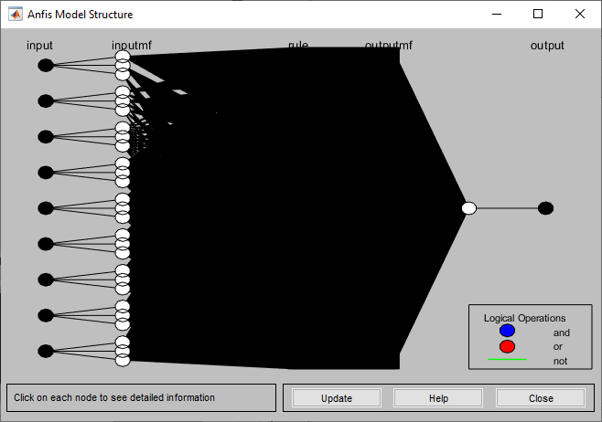
Figura 5. Estructura modelo ANFIS a partir de matrix 3x3 como input

A manera de ejemplo y con fines meramente académicos, usamos una matriz 2x2 para poder observar una estructura de modelo ANFIS:

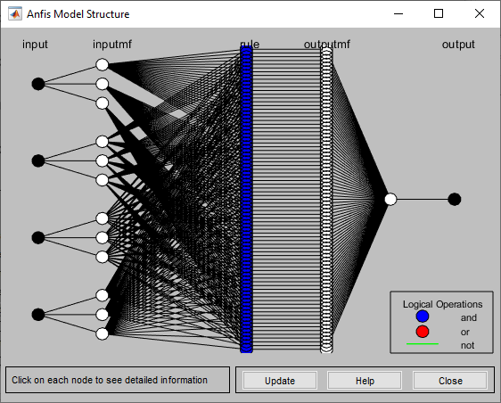
Figura 6: Estructura modelo ANFIS a partir de matriz 2x2 como input

3.4 Protocolo experimental.

Al definir el modelo ANFIS que se usará en el entrenamiento, se plantea un protocolo experimental para poder ajustar los parámetros del modelo, buscando la configuración que permita predecir la cantidad de personas presentes en la imagen, de la mano de un costo computacional aceptable.

Como primer parámetro utilizamos diferentes funciones de membresía, los cuales se relacionan en la siguiente tabla:

Tipo de Función de membresía | Descripción
"gbellmf" | Generalized bell-shaped membership function
"gaussmf" | Gaussian membership function
"trimf" | Triangular membership function (por defecto)
"trapmf" ok | Trapezoidal membership function
"dsigmf" | Difference between two sigmoidal membership functions
"psigmf" | Product of two sigmoidal membership functions
Figura 7.: Funciones de membresía modelo ANFIS

Por defecto, el modelo calcula los parámetros como cojuntos, números, intervalos y variables para cada función de membresía de cada variable de entrada.

Como segundo parámetro, podemos seleccionar la cantidad de funciones de membresía por cada variable. El modelo por defecto usa 3.

Como tercer parámetro, se encuentran las funciones de salida: constante y lineal.

Función de salida (output) | Description
"constant" | Constant membership function
"linear" | Linear membership function
Tabla xx: funciones de salida modelo ANFIS

El método de “defuzzificación” para el modelo ANFIS es “weighted average”.

Se debe llenar esta tabla con el MAE de cada una de las configuraciones propuestas, así se podrá comparar los resultados y decidir qué configuración conviene más para la solución del problema.

A continuación, vemos la configuración de las reglas para cada escenario:

    - Función de membresía Trapezoidal:
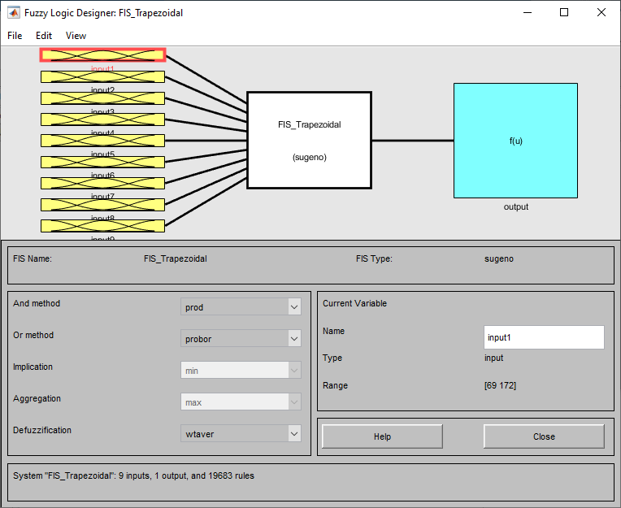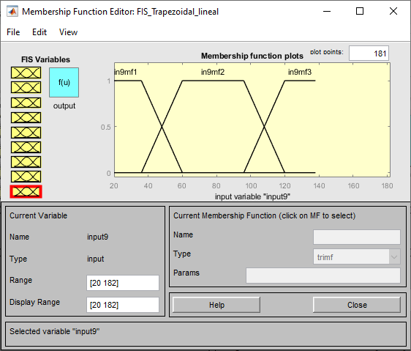
Figura 8. Función de membresía Trapezoidal modelo ANFIS.

    - Función de membresía Triangular:

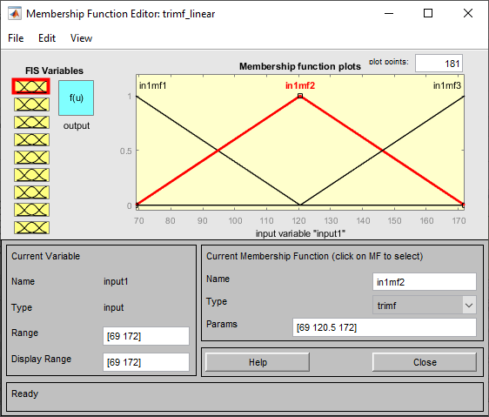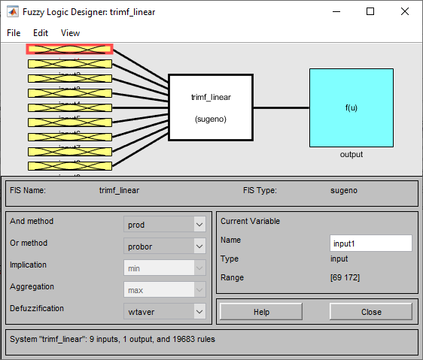
Figura 9.Función de membresía Triangular modelo ANFIS.

    - Función de membresía en forma de campana “bell-shaped”

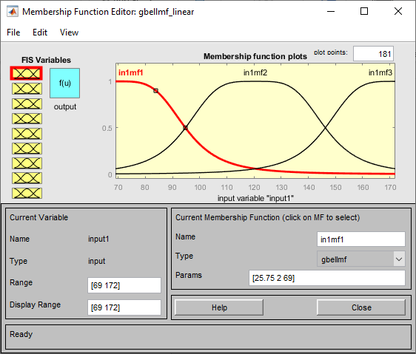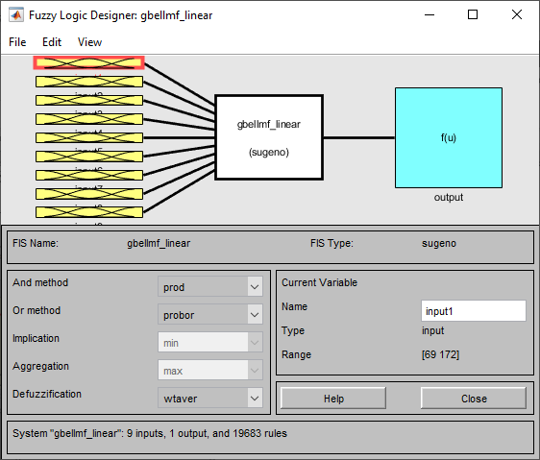

Figura 10. Función de membresía “bell-shaped” modelo ANFIS.

    - Función de membresía Gaussiana
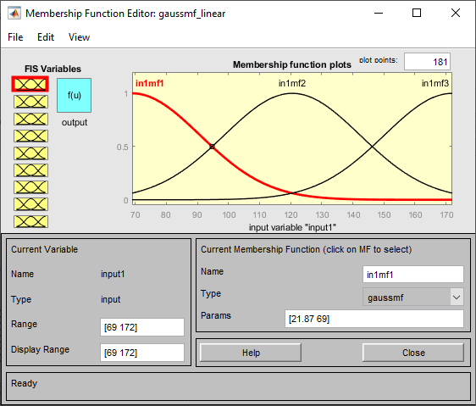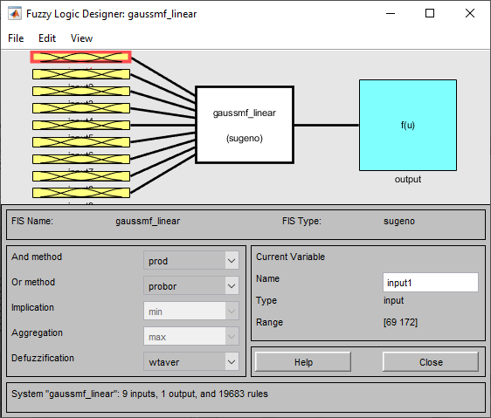

Figura 11: Función de membresía Gaussiana modelo ANFIS.

    - Función de membresía diferencia entre dos sigmoidales

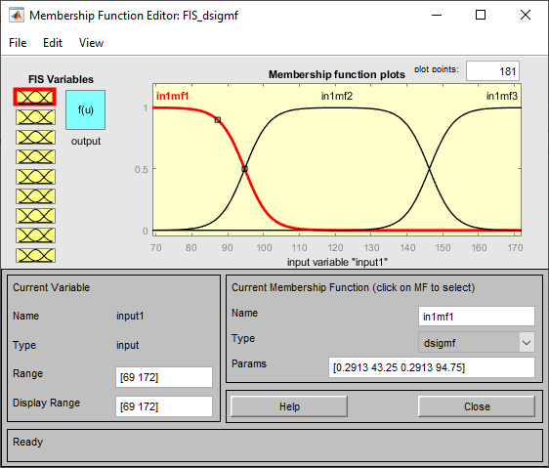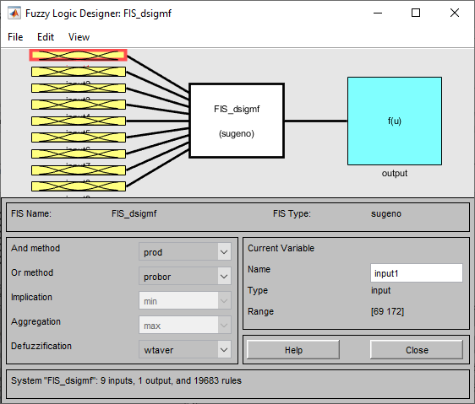

Figura 12.: Función de membresía diferencia de dos sigmoidales, modelo ANFIS.

    - Funciones de membresía producto de dos sigmoidales
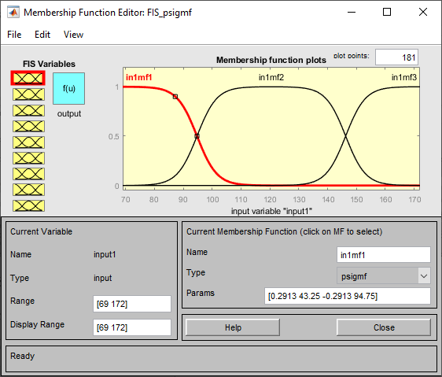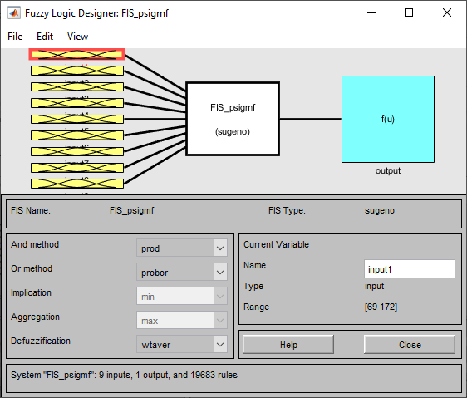
Figura 13. Función de membresía producto de dos sigmoidales, modelo ANFIS.
  - Modelo y resultados.

Con el protocolo experimental definido, se realizaron los diferentes experimentos. Sin embargo, dada la cantidad de reglas que el modelo ANFIS genera, los resultados no fueron concluyentes dados los grandes tiempos de cómputo necesarios.

Por ejemplo, para el modelo con funciones de membresía tupo trapezoidal con función de salida lineal, generó 19683 reglas:

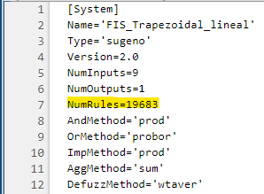
Figura 14. Información modelo con función de membresía trapezoidal con función de salida lineal, modelo ANFIS.

Los cuales estaban relacionadas a través de 39.432 nodos, como se aprecia en la siguiente figura:

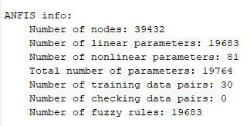
Figura 15.Información modelo con función de membresía trapezoidal con función de salida lineal, modelo ANFIS.
Se intenta corroborar esta información, generando un nuevo modelo con tipo de membresía trapezoidal y función de salida lineal, pero esta vez con 4 funciones por cada variable, generando un modelo con 262144 reglas.

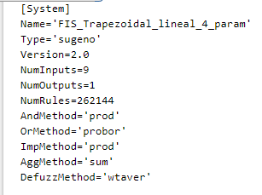
Figura 16: información modelo con 4 funciones de membresía, modelo ANFIS.

Al momento de correr el código para las validaciones, se obtuvo que todas las salidas fueron 0. Esto debido quizá a la pérdida de información de los datos de entrada, ya que de tener imágenes a color de 480x640 pasamos a tener imágenes de escala de grises de 3 x 3 para poder correr modelo ANFIS.

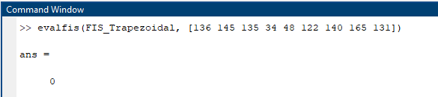
Figura 17. Ejemplo evaluación modelo ANFIS

En Matlab se ven mensajes de advertencia como el siguiente:

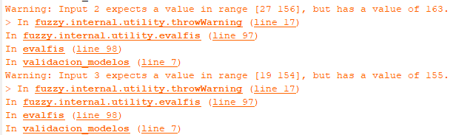
Figura 18. Error del proceso de validación de los modelos

Esto corrobora nuestra hipótesis de la baja calidad de los datos de entrada para el entrenamiento del modelo para l creación de reglas que contengan todos los valores de los pixeles.

Se puede concluir que el modelo ANFIS no es el mejor para llevar a cabo tareas de regresión con información de información de imágenes, esto debido a que como cada pixel es una variable de entrada, crece exponencialmente la cantidad de funciones y combinaciones para las reglas de evaluación. En nuestro caso para una matriz de 3x3 con únicamente 3 parámetros, se generaron hasta 19683 reglas, ocasionando grandes consumos de recursos. Por lo que otras técnicas son más eficientes en términos computacionales y se puede identificar que el procesamiento de imágenes a traves de lógica difusa no es conveniente para el caso en estudio.
- Aplicación.
La aplicación se encuentra anexa, pero también se puede consultar en el siguiente repositorio.

https://github.com/MarlonJaraZ/Logica_difusa

- Conclusiones.
- El modelo ANFIS no es el mejor para llevar a cabo tareas de regresión con información de información de imágenes.
- A pesar de que el modelo ANFIS es útil ya que minimiza el trabajo de creación de reglas y asignación de parámetros, la cantidad de reglas que genera y que debe evaluar, hace que se requieran grandes recursos de cómputo. Es el caso del escenario de 9 variables de entrada con 3 funciones de membresía por variable, genera 19683 reglas. Con 4 funciones, genera 262144 reglas.
- Para el entrenamiento del modelo ANFIS, cada pixel es una variable de entrada, por lo cual se tuvo que reducir las imágenes hasta 3x3 en escala de grises, perdiendo información de cada imagen y la posibilidad de generar reglas completas y que permitan procesar nuevos sets de datos.

Referencias
[1] Rusell N., Inteligencia Artificial: Un Enfoque Moderno, Prentice Hall, 200

[2] https://www.kaggle.com/fmena14/crowd-counting

[3] Shaohua Kevin Zhou, B. Georgescu, Xiang Sean Zhou and D. Comaniciu, "Image based regression using boosting method," Tenth IEEE International Conference on Computer Vision (ICCV'05) Volume 1, 2005, pp. 541-548 Vol. 1, doi: 10.1109/ICCV.2005.117.

[4] Yongjun Ma and Guangyu Bai, "Short term prediction of crowd density using v-SVR," 2010 IEEE Youth Conference on Information, Computing and Telecommunications, 2010, pp. 234-237, doi: 10.1109/YCICT.2010.5713088.

[5] J. Yuan, H. Lou, H. Bao and C. Xu, "A method for people counting using feature fusion based on SVR with PSO optimization," 2017 IEEE 9th International Conference on Communication Software and Networks (ICCSN), 2017, pp. 1443-1446, doi: 10.1109/ICCSN.2017.8230347.

[6] Rohit, V. Chauhan, S. Kumar and S. K. Singh, "Human count estimation in high density crowd images and videos," 2016 Fourth International Conference on Parallel, Distributed and Grid Computing (PDGC), 2016, pp. 343-347, doi: 10.1109/PDGC.2016.7913173.

[7] Z. Wu, H. Zheng and J. Wang, "Pedestrian Counting Based on Crowd Density Estimation and Lucas-Kanade Optical Flow," 2013 Seventh International Conference on Image and Graphics, 2013, pp. 471-476, doi: 10.1109/ICIG.2013.98.

[8] Conte, D., Foggia, P., Percannella, G. et al. A Method for Counting Moving People in Video Surveillance Videos. EURASIP J. Adv. Signal Process. 2010, 231240 (2010). https://doi.org/10.1155/2010/231240

[9] Xinlei Wei, Junping Du, Meiyu Liang, Lingfei Ye, Boosting deep attribute learning via support vector regression for fast moving crowd counting, Pattern Recognition Letters, Volume 119, 2019, Pages 12-23, ISSN 0167-8655, https://doi.org/10.1016/j.patrec.2017.12.002.

[10] Izenman, Alan J., Modern Multivariate Statistical Techniques, Springer, 2008, ISBN: 978-0-387-78188-4

SO: W 10 Pro, Procesador: 11th Gen Intel(R) Core(TM) i7-1165G7 @ 2.80GHz 1.69 GHz, RAM: 16Gb.

